KOCAELİ ÜNİVERSİTESİ
MÜHENDİSLİK FAKÜLTESİ



RASPBERRY Pİ GÖRÜNTÜ İŞLEME HAT PROJESİ
MÜHTAS-1

2025-2026 1. DÖNEM PROJESİ

Öğrencinin Adı Soyadı:
Sena Sümeyye DURARSLAN

Bölümü: Elektronik ve Haberleşme Mühendisliği

Danışman: Yrd. Doç. Dr. Anıl ÇELEBİ

KOCAELİ, 2025

İÇİNDEKİLER

1. İçindekiler ii
2. Güç Yönetiminde SMPS Kullanımının Gerekçesi……………………………… 3
3. Projede Yapılan Çalışmalar 4
3.1 Kavramsal Tasarım 4
3.2 Projede Gerçekçeşen İş Paketleri ve Ara Çıktıları 6
3.3 Kamera ve Ekran Deneme Testleri ……………………………………………… 8
3.4 Şematik Ve Pcb Tasarımı ………………………………………………………. 10
4. Kaynaklar …………………………………………………………………………14

- GİRİŞ

Bu proje, Raspberry Pi 4 Model B platformu için özel olarak tasarlanmış bir HAT (Hardware Attached on Top) kartı geliştirmeyi amaçlamaktadır. Projenin temel gereksinimi, Arducam OV2640 kamera modülünden elde edilen görüntü verisini Raspberry Pi üzerinde işlemek ve elde edilen çıktıyı ST7735 TFT ekran modülü aracılığıyla görselleştirmektir.

Proje, gömülü sistemler alanında düşük maliyetli, enerji verimli ve kompakt bir görüntü işleme ve görüntüleme çözümü sunarak, özellikle robotik, uzaktan izleme ve taşınabilir görüntüleme sistemleri gibi uygulama alanlarındaki sorunları çözmeyi hedeflemektedir.

Sistemin genel yapısı, üç ana modülün Raspberry Pi'ye entegrasyonu üzerine kuruludur:
- Görüntü Yakalama Modülü: Arducam Mini-M- OV2640
- Görüntüleme Modülü: ST7735 TFT Ekran
- Güç Yönetim Modülü: LM2596S-3.3 tabanlı SMPS devresi.

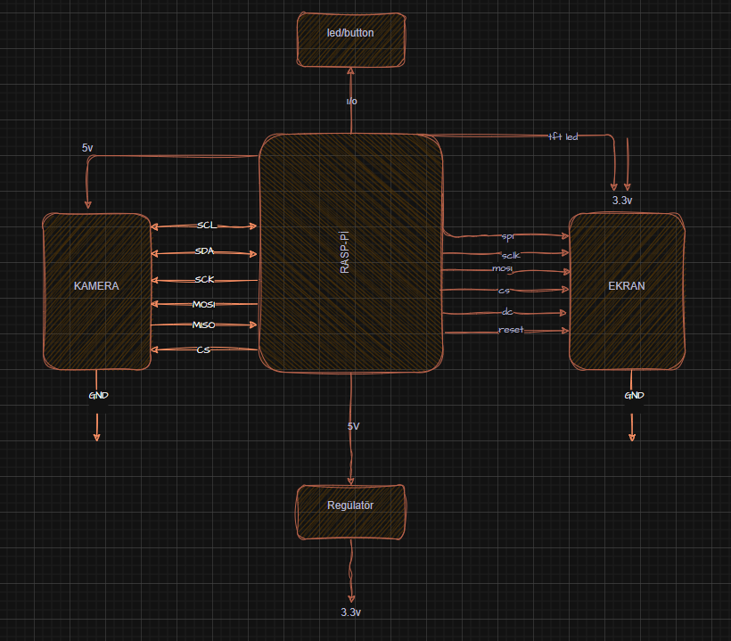
Şekil 1.1

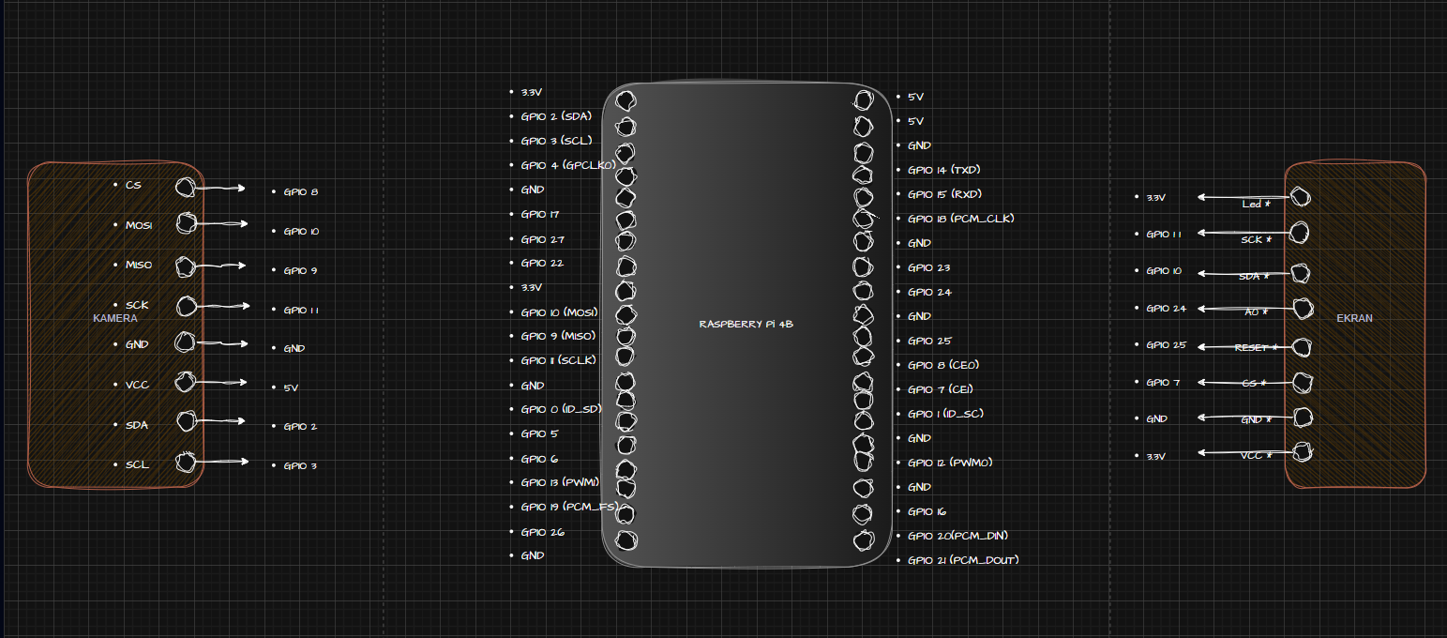
Şekil 1.2

Projenin genel mimarisi, Şekil 1.1'de gösterilen blok diyagramı ile özetlenmektedir. Merkezi işlem birimi olan Raspberry Pi, sistemin ana kontrolcüsü olarak görev yapmaktadır.
Görüntü yakalama birimi olan Kamera (Arducam OV2640) ile Raspberry Pi arasındaki iletişim, hem yüksek hızlı veri transferi için SPI (SCK, MOSI, MISO, CS) hem de sensör konfigürasyonu için I²C (SDA, SCL) protokolleri üzerinden sağlanmaktadır.
Görüntüleme birimi olan Ekran (ST7735) ise Raspberry Pi'den gelen işlenmiş veriyi SPI (SCK, MOSI, CS, DC, RESET) üzerinden almaktadır. Sistemin enerji verimliliğini ve kararlılığını sağlamak amacıyla, Raspberry Pi'nin 5V hattından beslenen harici bir Regülatör (LM2596S-3.3), Kamera ve Ekran modüllerinin gerektirdiği 3.3V ve 5V besleme gerilimlerini sağlamaktadır.

Donanım entegrasyonunun temelini oluşturan pin atamaları, Şekil 1.2'de gösterilmiştir. Görüntü verisinin hızlı aktarımı için kritik olan SPI arayüzü, Raspberry Pi'nin donanımsal SPI0 hattına tahsis edilmiştir: GPIO 11 (SCK) ve GPIO 10 (MOSI) kamera ve ekran için ortak hatlar olarak kullanılmaktadır. Her iki modülün bağımsız kontrolü için GPIO 8 (CS) Kameranın Chip Select sinyaline, GPIO 7 (CS) ise Ekranın Chip Select sinyaline atanmıştır. Kamera sensörünün konfigürasyonu için I²C protokolü, Raspberry Pi'nin standart I²C1 hattı olan GPIO 2 (SDA) ve GPIO 3 (SCL) pinleri üzerinden sağlanmıştır. Ekranın komut/veri ayrımı için GPIO 25 (DC) ve donanımsal sıfırlama için GPIO 24 (RESET) pinleri kullanılarak mantıksal kontrol sağlanmıştır

- Güç Yönetiminde SMPS Kullanımının Gerekçesi

Sistemin güç gereksinimlerini karşılamak amacıyla LM2596S-3.3 entegresi tabanlı anahtarlamalı güç kaynağı (SMPS) tercih edilmiştir. Raspberry Pi’nin 5 V besleme hattından kamera ve TFT ekran modülünün gerektirdiği 3.3 V gerilimin elde edilmesi sürecinde yüksek enerji verimliliği, düşük ısı kaybı ve kararlı çıkış gerilimi sağlanması hedeflenmiştir.
Lineer regülatör tabanlı çözümlerde, giriş ve çıkış gerilimleri arasındaki fark ısıya dönüşür. Özellikle akım tüketimi yüksek veya zamana bağlı olarak değişken olan sistemlerde ciddi güç kayıpları ve termal sorunlar ortaya çıkabilmektedir. Bu durum, hem sistemin enerji verimliliğini düşürmekte hem de uzun süreli çalışmalarda güvenilirliği olumsuz etkilemektedir.
Anahtarlamalı güç kaynakları ise enerjiyi anahtarlama elemanları aracılığıyla yüksek verimle dönüştürdüğünden, aynı güç seviyesinde lineer regülatörlere kıyasla çok daha düşük ısı kaybı oluşturmaktadır. Bu sayede, kamera ve ekran gibi ani ve değişken akım çekişine sahip modüllerin beslendiği uygulamalarda çıkış geriliminin daha kararlı tutulması mümkün olmaktadır.
Sonuç olarak, SMPS kullanımı; sistemin termal kararlılığını artırmakta, enerji verimliliğini yükseltmekte ve gömülü sistemler için kritik öneme sahip olan uzun süreli, güvenilir ve taşınabilir çalışma gereksinimlerini karşılayan bir güç yönetimi çözümü sunmaktadır.

- PROJEDE YAPILAN ÇALIŞMALAR

3.1 Kavramsal Tasarım
Temel Aşamalar:
Sistem Analizi ve Gereksinim Belirleme
- Proje hedeflerinin tanımlanması
- Donanım/yazılım gereksinimlerinin belirlenmesi
Sistem Mimarisi Tasarımı
- Blok diyagramların oluşturulması
- Modüller arası iletişim protokollerinin belirlenmesi (SPI, I2C, GPIO vb.)
- Veri akış şemalarının tasarlanması
Donanım Tasarımı
- Komponent seçimi ve tedarik
- Devre şematiği tasarımı
- PCB tasarımı
- Breadboard/prototip kurulumu
Yazılım Geliştirme
- Test yazılımları
- Driver geliştirme (örn: kamera sürücüleri)
- Ana uygulama yazılımı
Entegrasyon ve Test
- Modül testleri
- Sistem entegrasyonu
- Performans testleri
- Hata ayıklama ve optimizasyon

Proje, donanım tasarımı, PCB üretimi ve yazılım geliştirme olmak üzere üç ana aşamada yapılandırılmıştır.

- Donanım Tasarım Aşaması
- Bileşen Seçimi ve Analizi: Projenin temel işlevlerini yerine getirecek Arducam OV2640, ST7735 ve LM2596S-3.3 gibi kritik bileşenlerin teknik veri sayfaları incelenmiş ve arayüz uyumlulukları (SPI, I²C) ile devre bileşen gereklilikleri doğrulanmıştır.
- Şematik Tasarım: KiCad EDA yazılımı kullanılarak Raspberry Pi'nin 40-pin GPIO headerına uygun pin atamaları (SPI hatlarının paylaşımı, I²C pull-up dirençleri) ve LM2596S-3.3 entegresinin çevresel bileşenlerini (bobin, diyot, kapasitörler) içeren devre şeması oluşturulmuştur.
- PCB Yerleşim Tasarımı: HAT form faktörüne uygun olarak, yüksek hızlı sinyal bütünlüğünü, güç yönetimini, ekran ve kamera konumlarını gözeten bir PCB yerleşimi tasarlanmıştır. Bu aşamada, güç hatları için geniş izler ve gnd için via'lar kullanılarak tasarım optimizasyonu yapılmıştır.

B. PCB Üretim ve Montaj Aşaması
- PCB Üretimi: Tasarlanan Gerber dosyaları kullanılarak HAT kartının fiziksel üretimi JLCPCB firmasından sipariş edilerek gerçekleştirilmiştir..
- Bileşen Montajı: SMD bileşenleri (LM2596S-3.3, dirençler, kapasitörler, bobin, diyot) ve header'lar PCB üzerine lehimlenerek HAT tasarım kartı oluşturulmuştur.

C. Yazılım Geliştirme ve Entegrasyon Aşaması
- Sürücü Geliştirme: Raspberry Pi OS üzerinde C/C++ programlama dili kullanılarak, Arducam OV2640 için I²C üzerinden konfigürasyon ve SPI üzerinden veri okuma sürücüleri geliştirilecektir. Aynı zamanda ST7735 ekran için SPI üzerinden komut ve piksel verisi gönderme işlevleri programlanacaktır.
- Görüntü İşleme Algoritması: Kameradan alınan JPEG formatındaki veriyi çözmek ve ST7735 ekranın gerektirdiği RGB565 formatına dönüştürmek için bir görüntü işleme algoritması uygulanacaktır.
- Sistem Entegrasyonu ve Test: Geliştirilen donanım ve yazılım birleştirilerek, sistemin görüntü yakalama, işleme ve görüntüleme işlevlerini beklenen performans ve stabilite ile yerine getirip getirmediği adım adım test kodlarıyla Makefile dosyası üzerinden kontrol edilecektir.

3.2 Projede Gerçekçeşen İş Paketleri ve Ara Çıktıları

Projenin final rapor dönemine kadar olan sürecinde, donanım tasarımı ve yazılım geliştirme aşamaları tamamlanmış; sistemin temel mimarisi, donanım-yazılım entegrasyonu ve fonksiyonel testleri başarıyla gerçekleştirilmiştir. Bu bölümde, proje kapsamında yürütülen iş paketleri ve elde edilen somut çıktılar sunulmaktadır.

a. Literatür Taraması ve Proje Hazırlığı

Proje başlangıcında, benzer görüntü işleme uygulamaları üzerine bir literatür taraması yapılmıştır. Ayrıca, projenin etkin yönetimi için GitLab (versiyon kontrolü-kod depolama-proje görseleri-Kicad dosyaları vb.) ve Trello (görev takibi-iş akışı yönetimi-toplantı notları vb.) gibi proje yönetim araçlarının kullanımı araştırılmıi ve kullanılmıştır. Görev takibi yoğunluklu olarak Trello üzerinden yapılmıştır.

b. Ayrık Modül Testleri

Sistem entegrasyonuna geçilmeden önce, kritik donanım modüllerinin Raspberry Pi platformu ile ayrı ayrı testi gerçekleştirilmiştir. Bu yaklaşım, entegrasyon aşamasında oluşabilecek hataların erken tespit edilmesini sağlamıştır.

- ST7735 TFT Ekran Testleri:
ST7735 ekran modülüne SPI arayüzü üzerinden test desenleri ve grafik verileri gönderilerek ekran sürücüsünün doğru çalıştığı doğrulanmıştır.
- ArduCAM OV2640 Kamera Testleri:
OV2640 kamera modülünün I²C arayüzü üzerinden sensör konfigürasyonu ve SPI arayüzü üzerinden görüntü verisi aktarımı test edilmiştir. Kamera tarafından üretilen JPEG formatındaki görüntü verilerinin Raspberry Pi’ye hatasız şekilde aktarılarak kayır edilebildiği ve yazılım tarafından başarıyla işlendiği doğrulanmıştır. Bu testler, kamera ile Raspberry Pi arasındaki haberleşmenin kararlı ve güvenilir olduğunu göstermiştir.

c. Şematik ve PCB Tasarım Çalışmaları
- Şematik Tasarım:
KiCad EDA yazılımı kullanılarak Raspberry Pi’nin 40-pin headerına uyumlu Hat formarını, ArduCAM OV2640 kamera ile ST7735 TFT ekran modülleri arasındaki bağlantıları ve LM2596S-3.3 tabanlı anahtarlamalı güç kaynağı devresini içeren bir tasarım yapılmıştır.
- PCB Yerleşimi:
HAT form faktörüne uygun olarak tasarlanan PCB yerleşiminde, SPI sinyallerinin kısa ve kontrollü şekilde yönlendirilmesine, güç hatlarında geniş bakır izleri kullanılmasına ve LM2596S-3.3 devresi için termal yönetimin sağlanmasına özen gösterilmiştir.

d. Elde Edilen Nihai Çıktılar

Final rapor aşamasına kadar elde edilen başlıca çıktılar aşağıda özetlenmiştir:
- Raspberry Pi tabanlı görüntü işleme sistemlerine yönelik literatür taraması.
- GitLab ve Trello platformları üzerinde oluşturulmuş proje yönetimi altyapısı.
- ST7735 TFT ekran ve ArduCAM OV2640 kamera modülleri için geliştirilen bağımsız test yazılımları.
- KiCad ortamında tamamlanmış ve doğrulanmış devre şematiği ve pcb dosyaları.
- HAT form faktörüne uygun olarak tasarlanmış ve üretilerek lehimlenmiş PCB Hat tasarımı.
- Kameradan alınarak Raspberry Pi üzerinde işlenen ve ekran üzerinde gösterilen görüntü çıktıları.

3.3 Kamera ve Ekran Deneme Testleri

1. Kamera Mimarisi ve Deneme Testleri
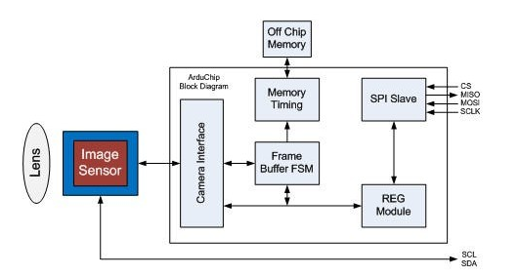
Şekil 2.1
Şekil 2.1’ de ArduCAM Mini OV2640 kamera modülünün temel mimarisi gösterilmektedir.
Sistemde, lens tarafından odaklanan görüntü OV2640 CMOS sensörüne iletilmekte ve
sensör tarafından dijitalleştirilen veri, modül içerisindeki Camera Interface birimine
aktarılmaktadır.
Görüntü verisi, ArduChip içerisinde yer alan Frame Buffer ve Memory Timing
blokları tarafından işlenerek haricî FIFO tampon belleğe yazılır. Bu yapı, sensörün piksel
zamanlaması ile dış işlemcinin veri okuma hızını uyumlu hâle getirir. Sensör
konfigürasyonuna ilişkin ayarlar (pozlama, çözünürlük, renk işleme vb.), diyagramda
gösterilen I²C (SCL/SDA) hattı üzerinden yapılmaktadır.
Dış sistem ile veri iletişimi, modülün SPI Slave arayüzü üzerinden sağlanır. Bu arayüz,
FIFO’da depolanan görüntü verilerinin SPI protokolü ile yüksek hızda okunmasına olanak
tanır. Modülün genel kontrol ve durum yönetimi ise REG Module üzerinden gerçekleştirilir.
Bu bütünleşik yapı, karmaşık sensör zamanlamasını soyutlayarak görüntü verisinin Raspberry
Pitarafından kolay ve düşük işlem yüküyle alınmasını sağlar.

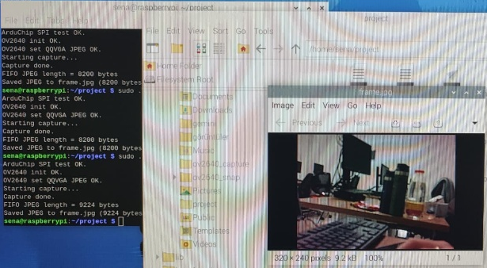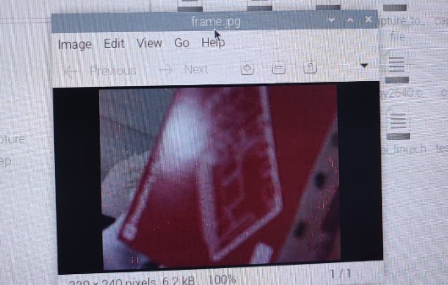
Şekil 2.2 Şekil 2.3
Şekil 2.2 ve Şekil 2.3’te, kameradan alınan görüntülerin SPI arayüzü üzerinden Raspberry Pi’ye aktarılarak proje dizini içerisine .jpg formatında kaydedildiği test süreci gösterilmektedir. Bu testler sonucunda, kamera ve Raspberry Pi arasındaki veri aktarımının doğru ve kararlı şekilde gerçekleştirildiği doğrulanmıştır.

2. ST7735 TFT Ekran Fonksiyon Testleri

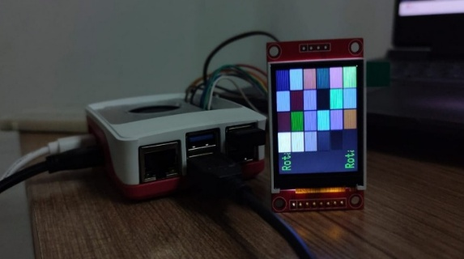
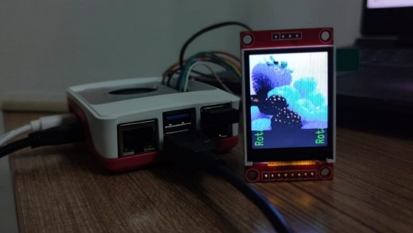

Şekil 3.1 Şekil 3.2
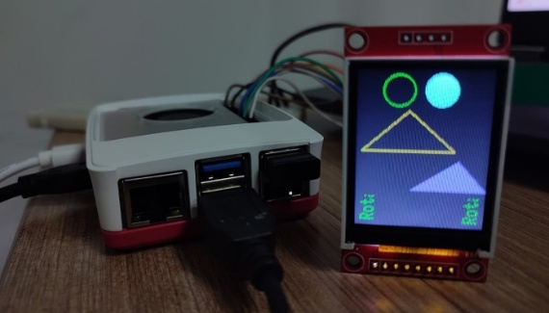
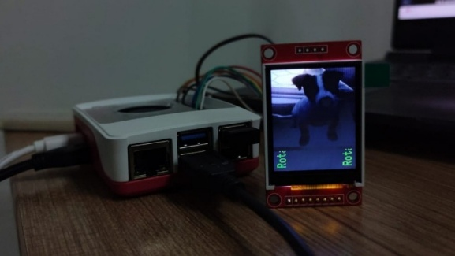

Şekil 3.3 Şekil 3.4
Şekil 3.[1-4]’te, ST7735 ekranın temel grafik işlevlerinin başarıyla çalıştığı görülmektedir. Bu aşamada ekran, SPI üzerinden gönderilen piksel dizilerini doğru şekilde işleyerek renkli kareler, çizgiler ve doğrulama amaçlı test desenlerini eksiksiz olarak göstermiştir. Bu test, ekran sürücüsünün doğru yapılandırıldığını, SPI iletişiminin stabil olduğunu ve RGB565 formatındaki verinin panele hatasız aktarıldığını doğrulamaktadır.

3.4 Şematik ve pcb tasarımı
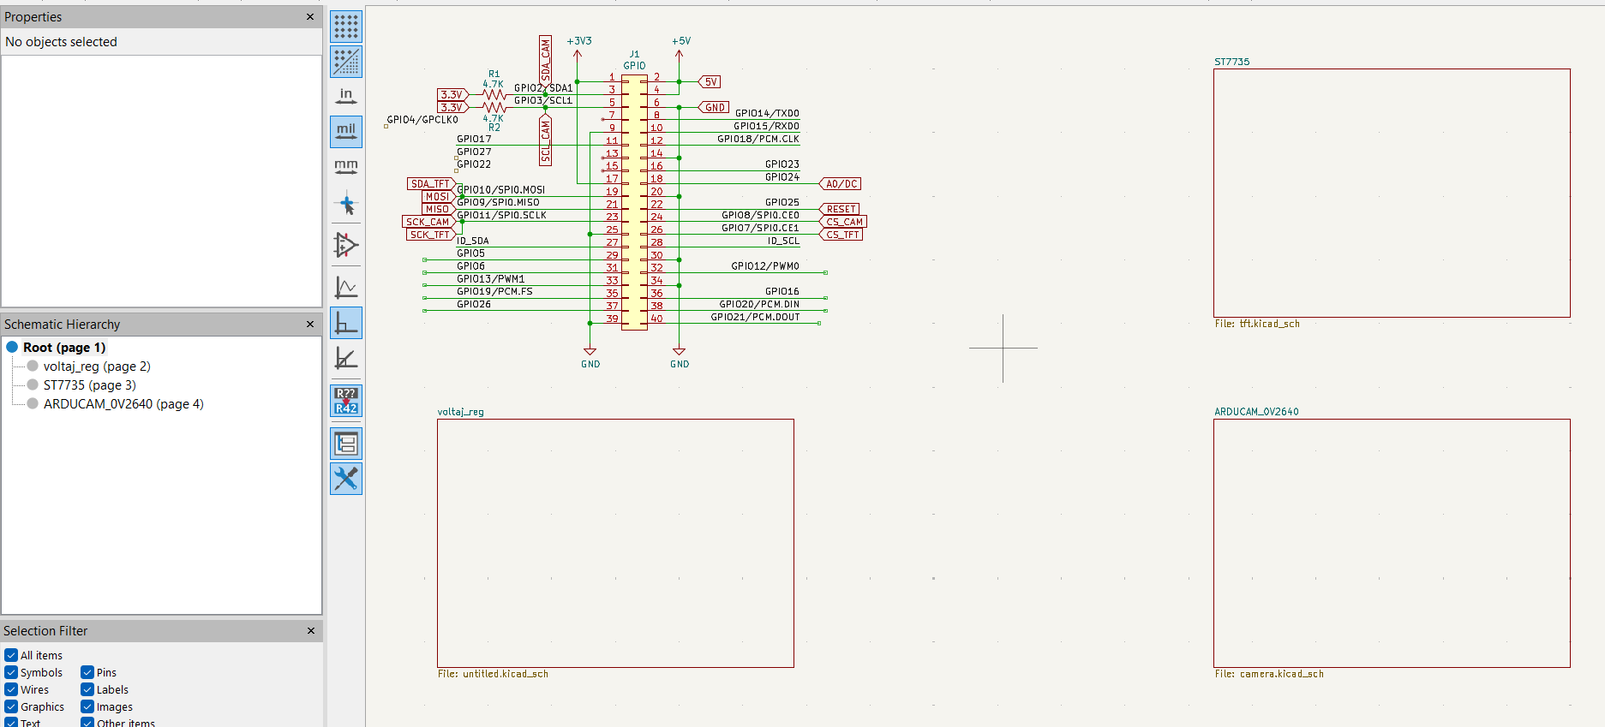

Şekil 5.1

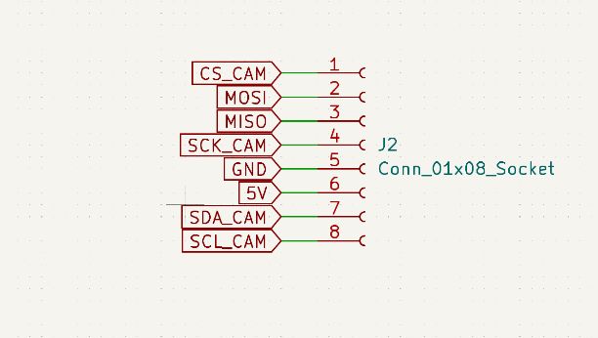
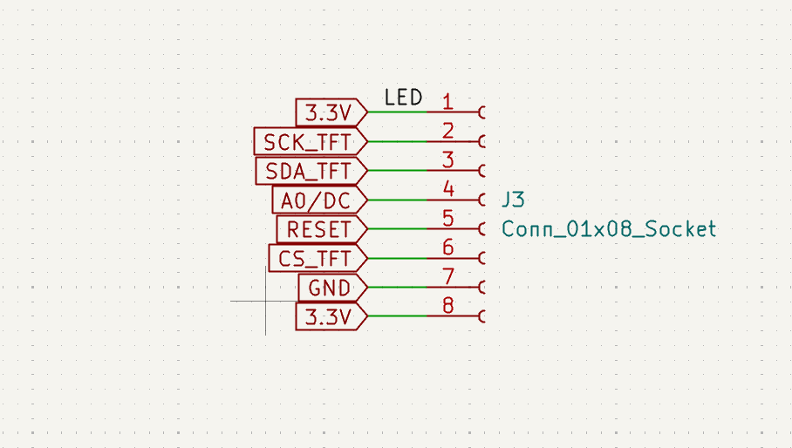

Şekil 5.2 Şekil 5.3

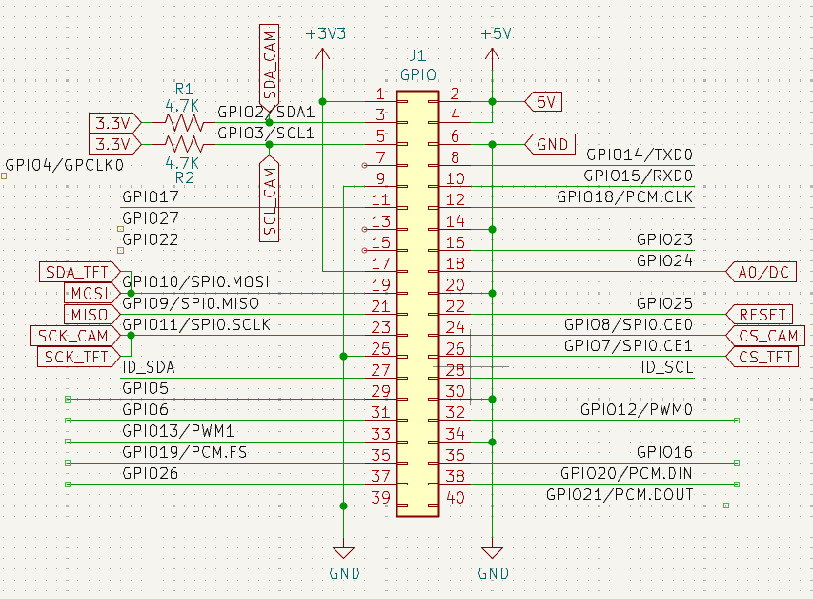
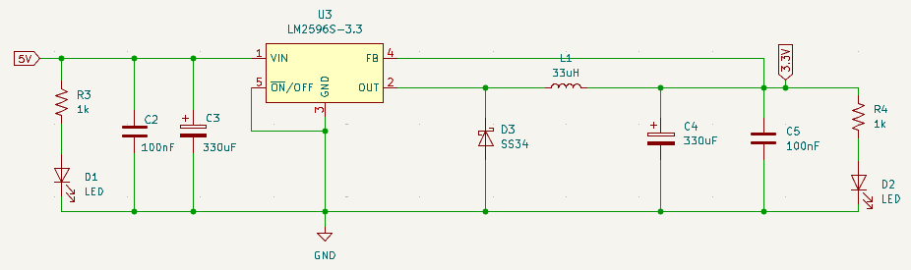

Şekil 5.4 Şekil 5.5
Şekil 5.[1–5]’te geliştirilen HAT kartına ait KiCad üzerinde oluşturulan devre şeması bileşenlerini göstermektedir. Şematikte Raspberry Pi’nin 40-pin GPIO başlığı, ST7735 TFT ekran bağlantıları, ArduCAM OV2640 kamera modülü ve LM2596S-3.3 tabanlı güç dönüştürücü devresi ayrı alt bloklar hâlinde yapılandırılmıştır. Raspberry Pi’den alınan SPI ve I²C hatları, kamera ve ekran modüllerine uygun şekilde yönlendirilmiş; SPI hattı her iki modül tarafından ortak kullanılırken çip seçme (CS) sinyalleri modüllere ayrı ayrı atanmıştır. Kamera sensörünün yapılandırılması için gerekli I²C hattı üzerinde pull-up dirençleri eklenmiş; güç dağıtımı bölümünde ise 5 V girişin LM2596S-3.3 devresi üzerinden kararlı 3,3 V seviyesine dönüştürülddüğü bir devre tasarımı yapılandırılmıştır.

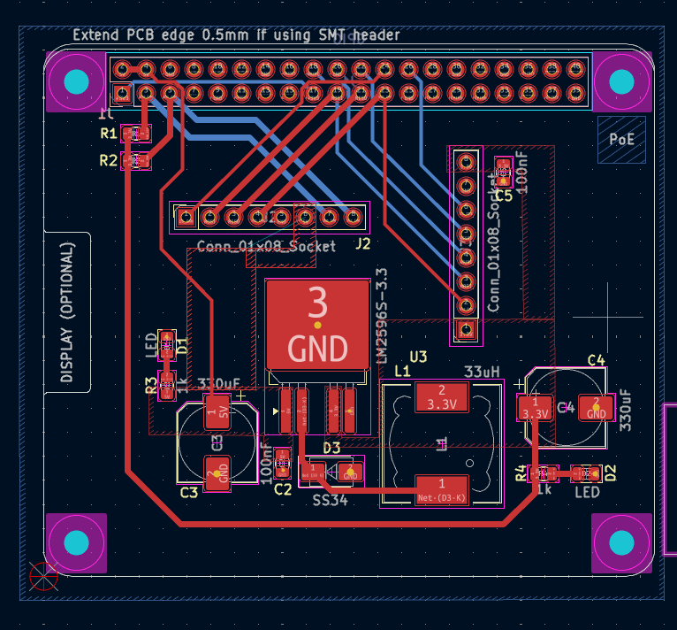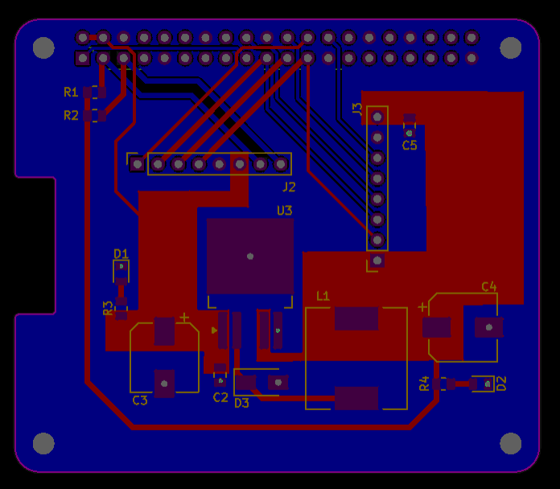
Şekil 6.1 Şekil 6.2
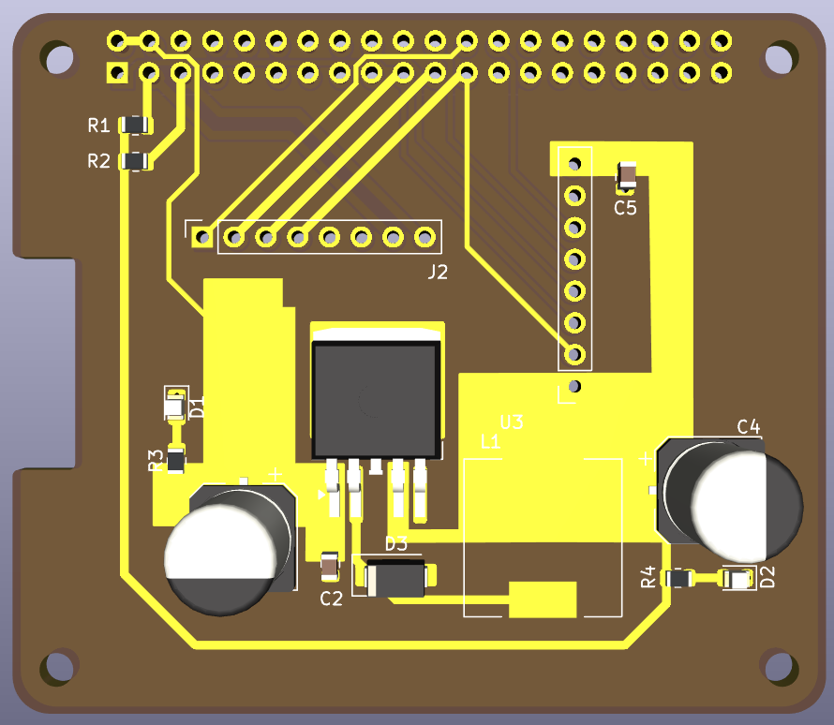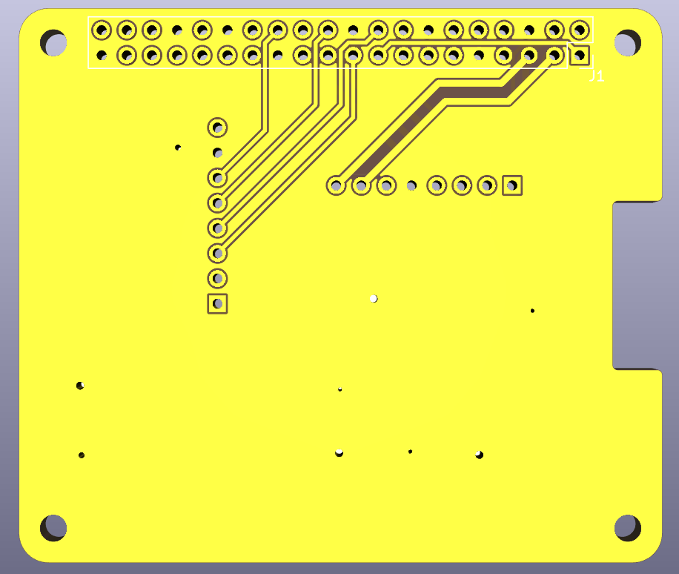
Şekil 6.3 Şekil 6.4

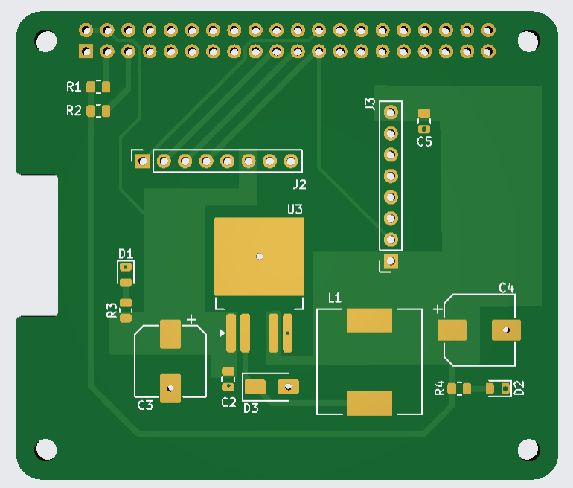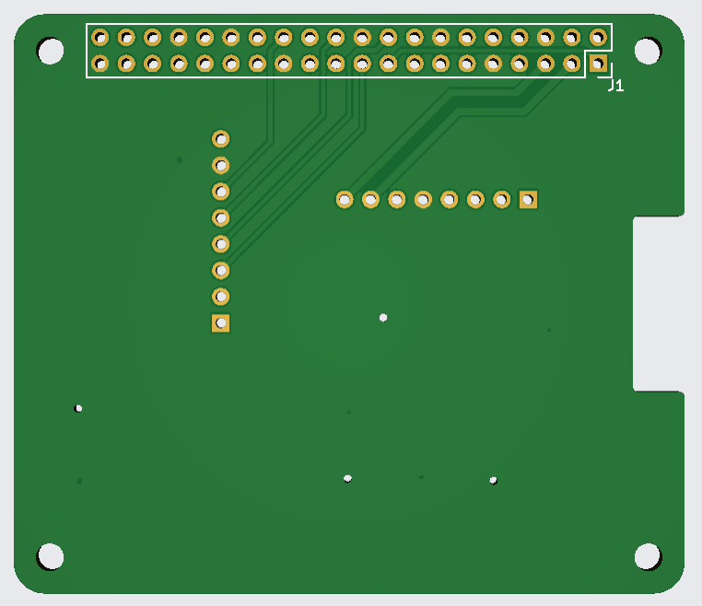
Şekil 6.5 Şekil 6.6
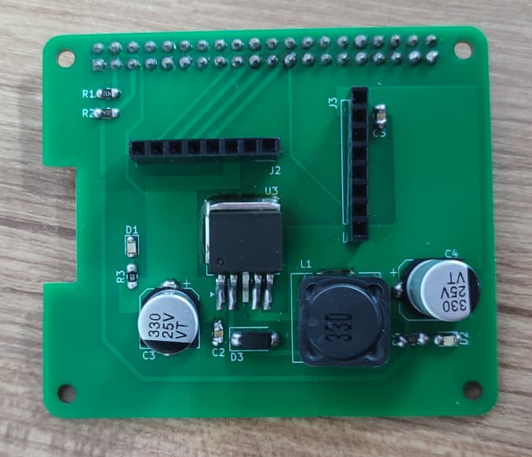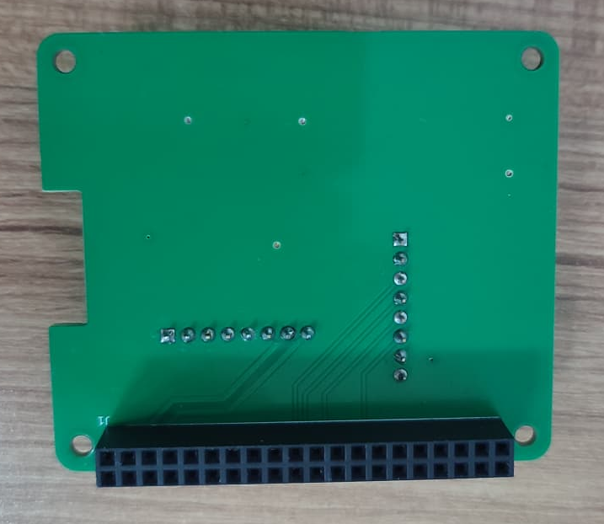
Şekil 6.7 Şekil 6.8
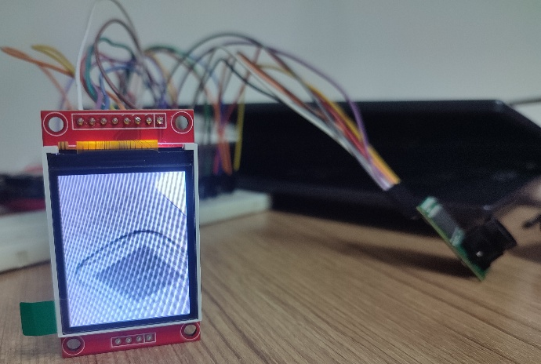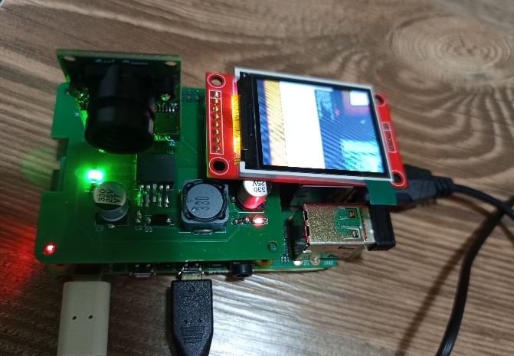
Şekil 6.9 Şekil 6.10

Şekil 6.[1-4]’te, geliştirilen HAT kartına ait KiCad EDA kullanılarak oluşturulmuş çift katmanlı PCB tasarımı 2D ve 3D olarak gösterilmektedir. SPI sinyal hatlarının mümkün olduğunca kısa ve düzgün yönlendirilmesine özen gösterilmiş; güç hatlarında geniş bakır izler kullanılarak akım taşıma kapasitesi artırılmıştır. PCB’nin alt katmanı toprak düzlemi (GND plane) olacak şekilde tasarlanarak hem elektromanyetik gürültünün azaltılması hem de sinyal bütünlüğünün iyileştirilmesi hedeflenmiştir..
Şekil 6.[5-6]’da, KiCad ortamında tasarlanan HAT kartının JLCPCB firmasına sipariş edilmesi sonucunda teslim alınan PCB görüntüleri yer almaktadır. Üretilen PCB’lerin mekanik ölçülerinin, katman yapısının ve delik/via hizalamalarının tasarım dosyaları ile birebir uyumlu olduğu gözlemlenmiştir.
Şekil 6.[7-8]’de, üretilen PCB üzerine temin edilmiş SMD ve THT bileşenlerin lehimlenmesi sonucunda elde edilen HAT kartı gösterilmektedir. LM2596S-3.3 güç dönüştürücü devresi, Raspberry Pi GPIO header ile kamera ve TFT ekran konnektörleri karta başarıyla lehimlenmiştir. Daha sonrasında yapılan görsel ve elektriksel kontrollerde kısa devre veya lehim hatası bulunmamış ve kartın fonksiyonel testlere hazır olduğu doğrulanmıştır.
Şekil 6.[9-10]’da, geliştirilen HAT kartının Raspberry Pi platformu üzerine takılarak gerekli yazılımlar ile test edildiği ve çalıştırıldığı gösterilmektedir. Bu testler sırasında kamera modülünden alınan görüntü verilerinin Raspberry Pi tarafından başarıyla işlenerek TFT ekran üzerinde görüntülendiği gözlemlenmiştir. Elde edilen sonuçlar, geliştirilen PCB tasarımının hem mekanik hem de elektriksel olarak Raspberry Pi ile uyumlu çalıştığını ve sistem gereksinimlerini karşıladığını ortaya koymaktadır.
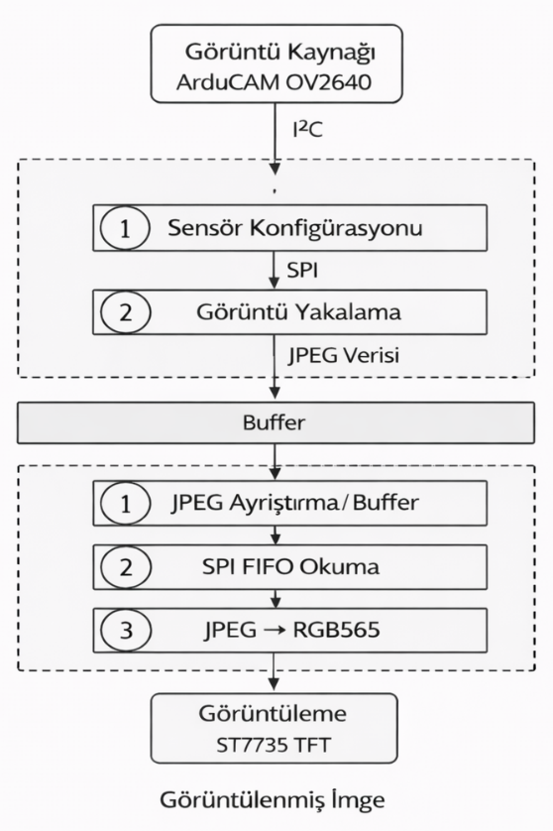

4. KAYNAKLAR
- https://www.uctronics.com/download/amazon/arducam_mini_2mp_camera_shield_hardware_application_note.pdf
- https://www.uctronics.com/download/amazon/arducam_mini_2mp_camera_shield_ds.pdf
- https://blog.arducam.com/downloads/shields/arducam_camera_shield_software_application_note.pdf
- https://jomjol.github.io/aı-on-the-edge-device-docs/datasheets/camera.ov2640_ds_1.8_.pdf
- https://github.com/gavinlyonsrepo/display_lib_rpı/tree/main/extra/doc/st7735
- https://github.com/arducam/arduino/tree/master/arducam
- https://github.com/richgel999/picojpeg
- https://github.com/arducam/pıco_spı_cam/tree/master/c/arducam
- https://github.com/arducam/arduino
- https://docs.arducam.com/arduino-spı-camera/legacy-spı-camera/ıntroduction/#arducam-spi-camera
- https://docs.arducam.com/arduino-spı-camera/legacy-spı-camera/hardware/arducam-shield-mini-2mp-plus/#61-single-camera-wiring
- https://docs.arducam.com/arduino-spı-camera/legacy-spı-camera/hardware/arducam-shield-mini-2mp-plus/#3-key-specifications
- https://docs.arducam.com/arduino-spı-camera/legacy-spı-camera/hardware/arducam-chip/#register-table
- https://www.ti.com/lit/ds/symlink/lm2596.pdf
- https://www.ti.com/lit/an/slva630a/slva630a.pdf
- https://www.alldatasheet.com/datasheet-pdf/pdf/326213/sıtronıx/st7735.html

